一、新建发文
在政务办公系统——公文管理——我的公文——新建公文
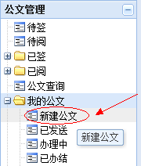
有【本院发文】和【司法建议行文】两种类型可选择
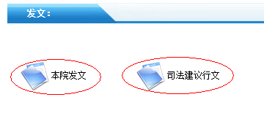
本院发文流程表单：
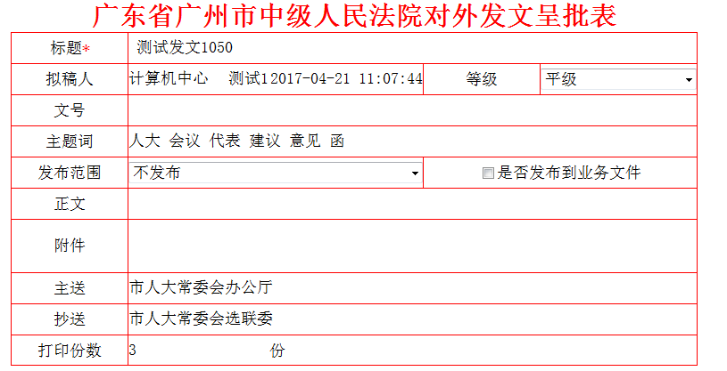

操作按钮
【正文】——添加发文正文；
【附件】——添加相关附件；
【保存】——保存为草稿，暂不提交送出；
【送签】——提交送审批，可选择提交给部门领导审核、综合科核稿等环节。
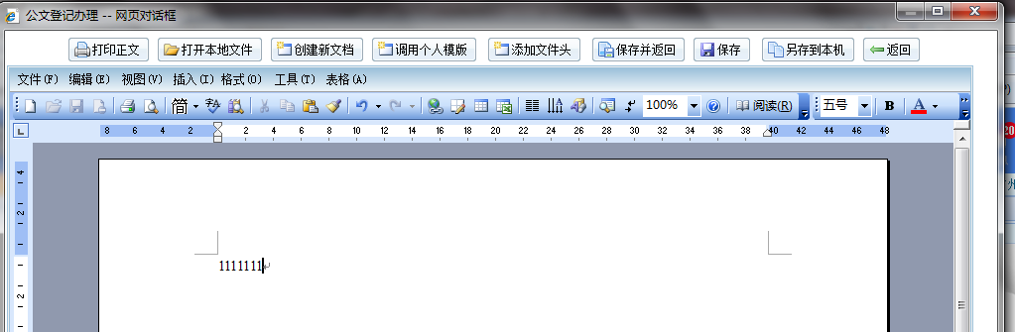

核稿环节人员，可在待签或者我的待办里看到这份发文：
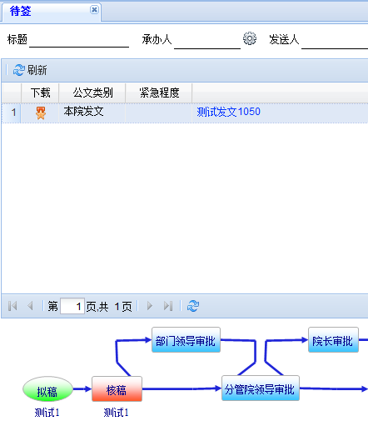

点击打开正文可对正文修改核稿；
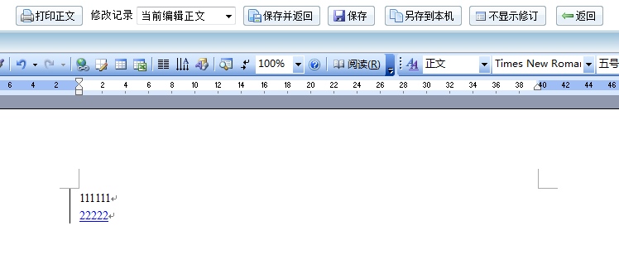

点击签批意见框，填写意见：
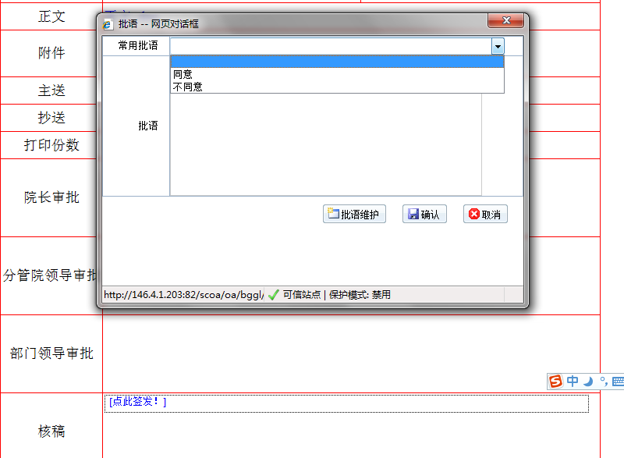

核稿完成后点击送出，选择编号环节提交给保密室编写发文编号；
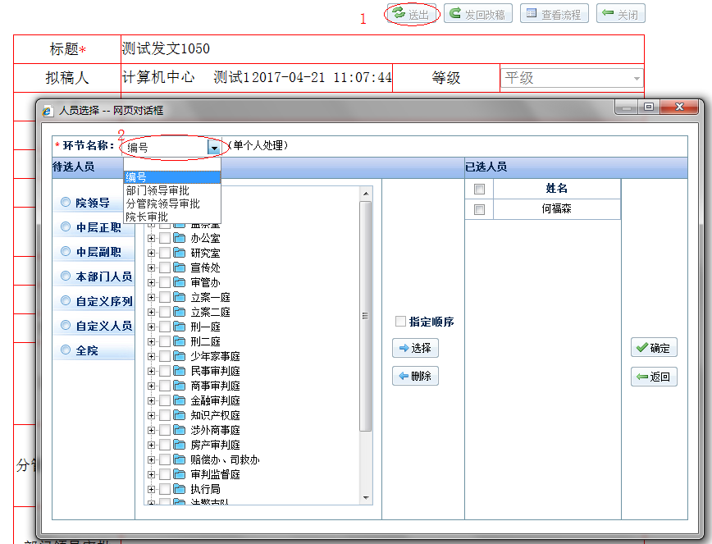

编号环节
点击【编号】按钮，选择【文号类型】后，系统会自动带出完整发文编号显示在发文表单的文号位置，然后点击【确定】按钮完成编号操作。
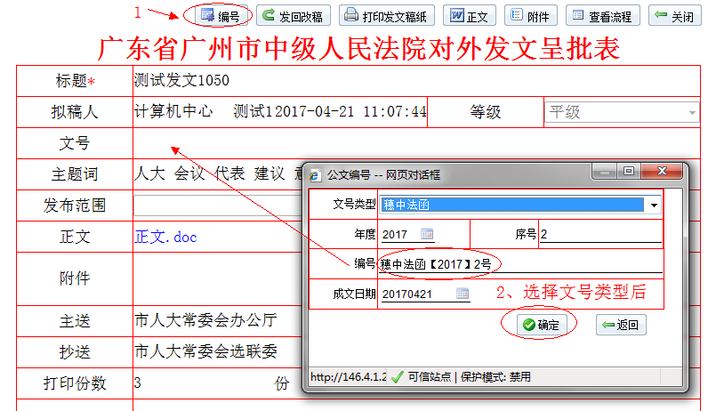

印刷套红环节
点击【我要印刷】按钮，可对发文正文进行【打印】、【套红头】，最后点击【排版完成】按钮。
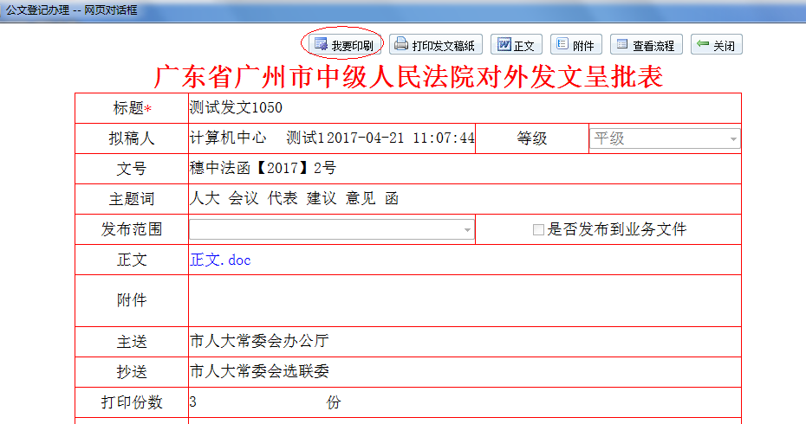
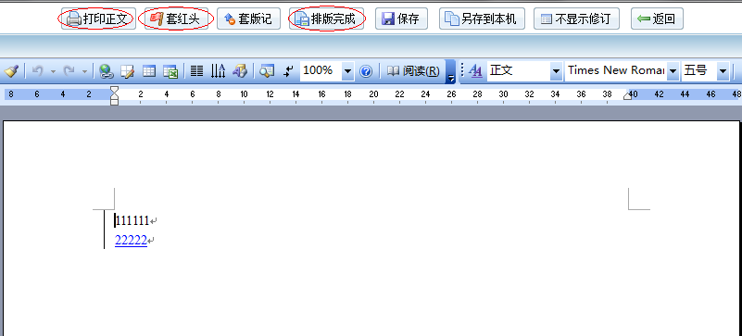

【盖章】环节是可选环节，由拟稿人决定是否需要给保密室人员盖章，如需要盖章，可在流程图点击【盖章】环节，该发文就会送到保密室【盖章】环节；
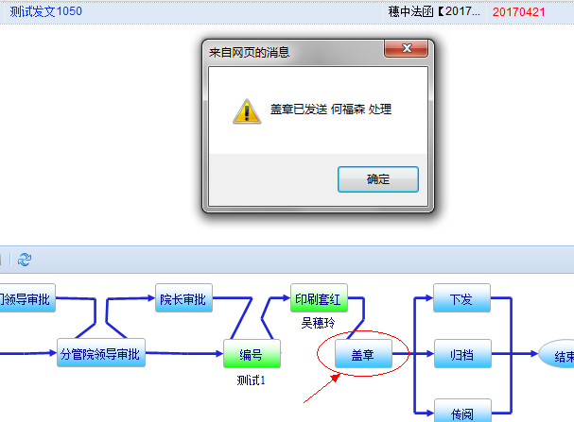

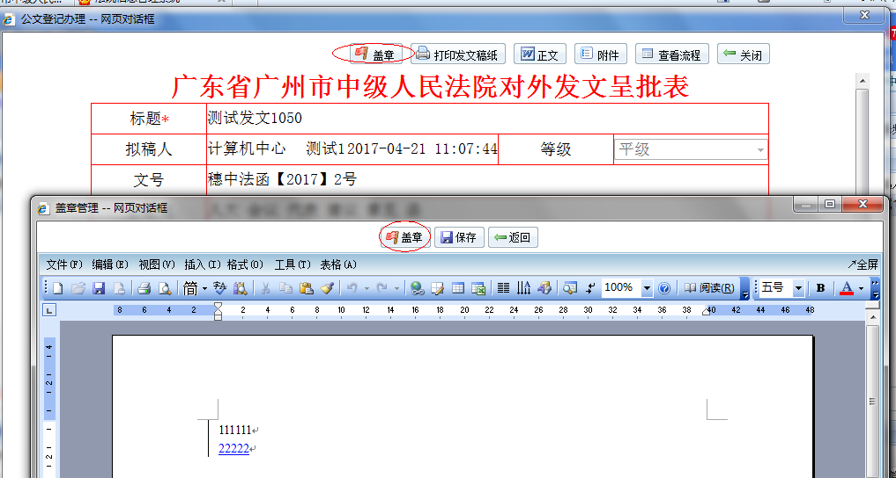

【下发】环节是可选环节，如需要下发，可点击流程图下发按钮，选择下发的法院；
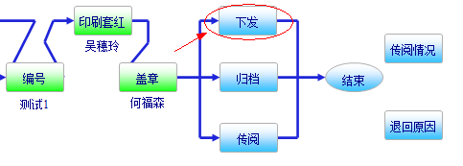
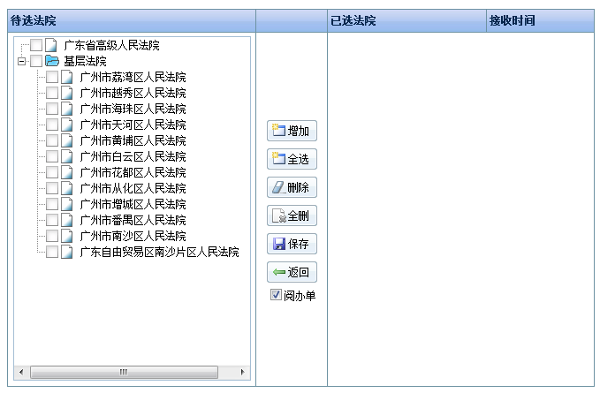

【传阅】环节是可选环节，如需要传阅，可点击流程图传阅按钮，选择传阅的人员；
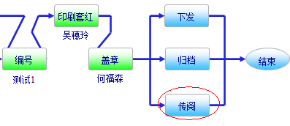
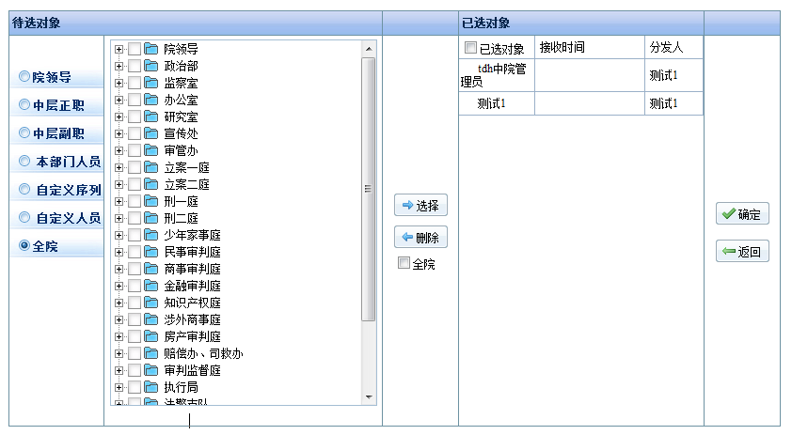

点击【传阅情况】，可跟踪已选择传阅人员的传阅状态：
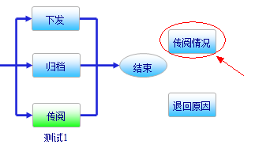
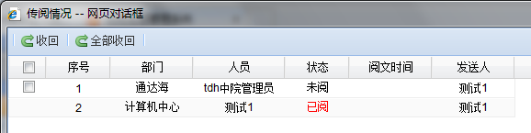

司法建议行文流程表单
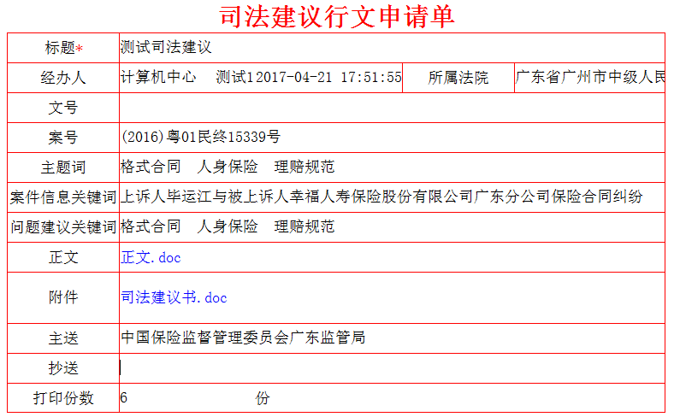
司法建议行文流程图：
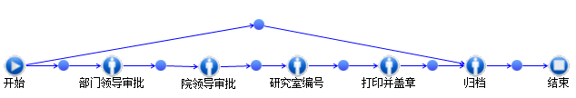
拟稿人提交时可选择部门领导审批，也可以选择直接归档（备案）；
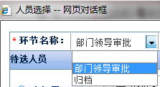

其余流程功能与本院发文流程相似。

